**1. Соответствие информации о деятельности образовательной организации, размещенной на информационных стендах в помещении образовательной организации, её содержанию и порядку (форме), установленным нормативно-правовыми актами**

|  |  |  |  |
| --- | --- | --- | --- |
| № п/п | Показатели | самооценка | Подтверждающие материалы |
|  | Информация о деятельности образовательной организации на информационных стендах в помещении организации |  |  |
| 1.1. | Информация о месте нахождения образовательной организации и её филиалов при наличии | + | C:\Users\Director\Downloads\IMG-20230525-WA0011.jpg |
| 1.2 | Информация о режиме, графике работы | + |
| 1.3 | Образовательные организации, реализующие общеобразовательные программы, дополнительно указывают наименование образовательной программы | + | C:\Users\Director\Downloads\IMG-20230525-WA0010.jpg |
| 1.4 | Информация об условиях питания обучающихся, в том числе инвалидов и лиц с ограниченными возможностями здоровья | + | C:\Users\Director\Downloads\IMG-20230525-WA0001.jpg |
| 1.5 | Документ о порядке оказания платных образовательных услуг, в том числе образец договора об оказании платных образовательных услуг | Не требуется |  |
| 1.6 | Документ об утверждении стоимости обучения по каждой образовательной программе | Не требуется |  |
| 1.7 | Информация о контактных телефонах и об адресах электронной почты |  |  |
| 1.8. | Информация о структуре и об органах управления образовательной организации (в том числе: наименование структурных подразделений (органов управления); фамилии, имена, отчества и должности руководителей структурных подразделений; места нахождения структурных подразделений; адреса официальных сайтов в сети «Интернет» структурных подразделений (при наличии); адреса электронной почты структурных подразделений (при наличии) |  | C:\Users\Director\Downloads\IMG-20230525-WA0008.jpg |
| 1.9. | Лицензии на осуществление образовательной деятельности (с приложениями) |  | C:\Users\Director\Downloads\IMG-20230525-WA0007.jpg C:\Users\Director\Downloads\IMG-20230525-WA0034.jpg |
| 1.10. | Свидетельства о государственной аккредитации (с приложениями) | Не требуется |  |
| 1.11. | Локальные нормативные акты (по основным вопросам организации и осуществления образовательной деятельности, в том числе регламентирующие правила приёма обучающихся, режим занятий обучающихся, формы, периодичность и порядок текущего контроля успеваемости и промежуточной аттестации обучающихся, порядок и основания перевода, отчисления и восстановления обучающихся, порядок оформления возникновения, приостановления и прекращения отношений между образовательной организацией и обучающимися и (или) родителями (законными представителями) несовершеннолетних обучающихся) |  | C:\Users\Director\Downloads\IMG-20230525-WA0005.jpg C:\Users\Director\Downloads\IMG-20230525-WA0006.jpg  C:\Users\Director\Downloads\IMG-20230525-WA0031.jpg C:\Users\Director\Downloads\IMG-20230525-WA0030.jpg  C:\Users\Director\Downloads\IMG-20230525-WA0033.jpg C:\Users\Director\Downloads\IMG-20230525-WA0032.jpg |
| 1.12 | Информация о календарном учебном графике |  | C:\Users\Director\Downloads\IMG-20230525-WA0004.jpg |
| 1.13 | Информация о руководителе образовательной организации, его заместителях, руководителях филиалов образовательной организации (при их наличии) в том числе: фамилия, имя, отчество (при наличии) руководителя, его заместителей; должность руководителя, его заместителей; контактные телефоны; адреса электронной почты |  | C:\Users\Director\Downloads\IMG-20230525-WA0009.jpg |
| 1.14 | Информация о персональном составе педагогических работников: фамилия, имя, отчество (при наличии) работника; занимаемая должность (должности); преподаваемые дисциплины |  |  |

Приложение

1. Стенд в фойе школы-интерната:

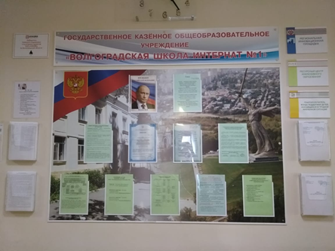

1. Стенд с оперативной информацией для родителей в фойе школы-интерната

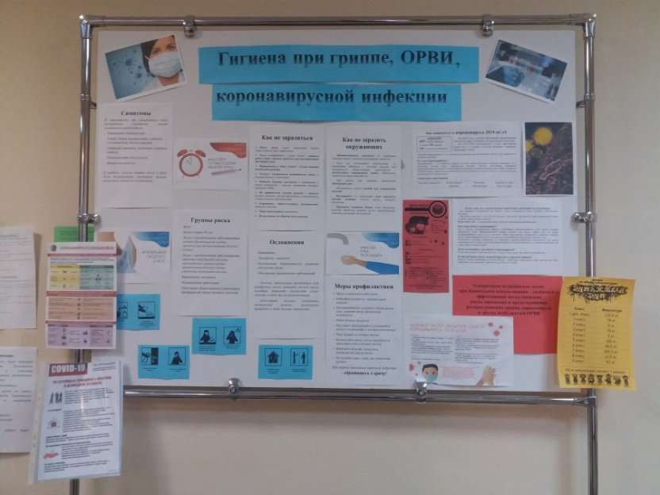

1. Информационный стенд для родителей

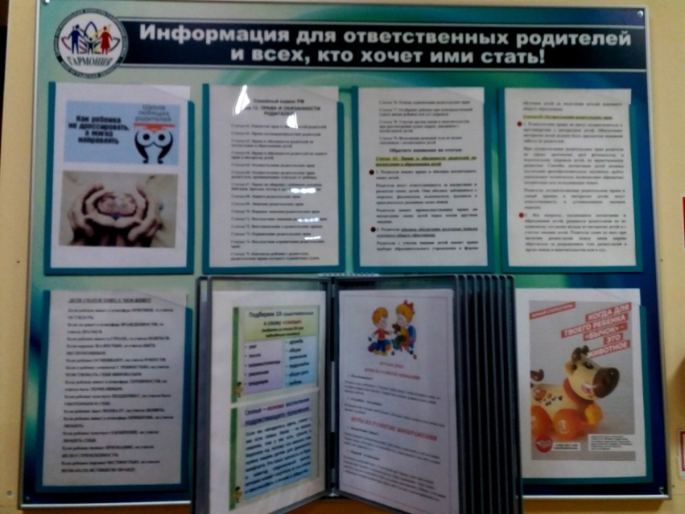

1. Расписание уроков и внеурочной деятельности (1 этаж школы-интерната)

